DOSSIER D’INSCRIPTION POUR LES CAMPS 2020
MRJC OISE

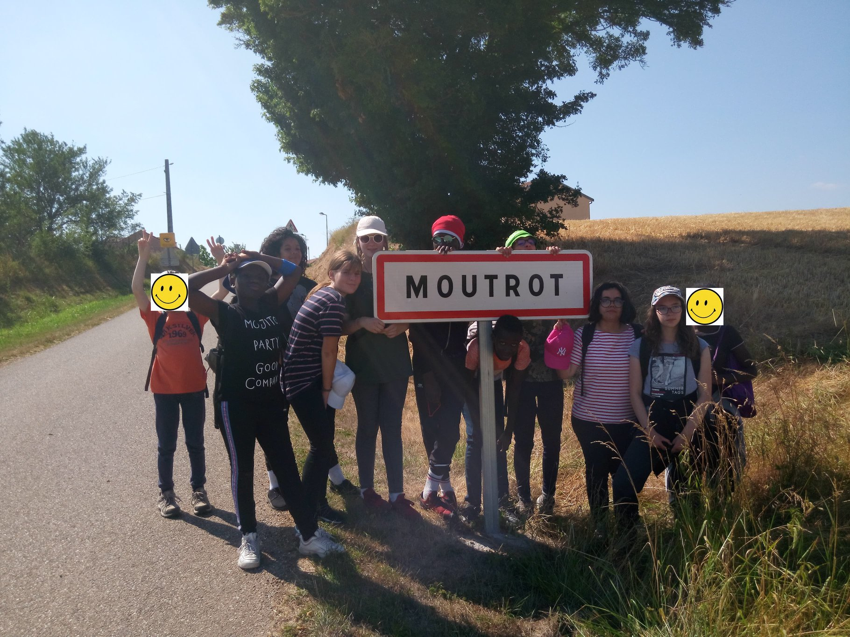
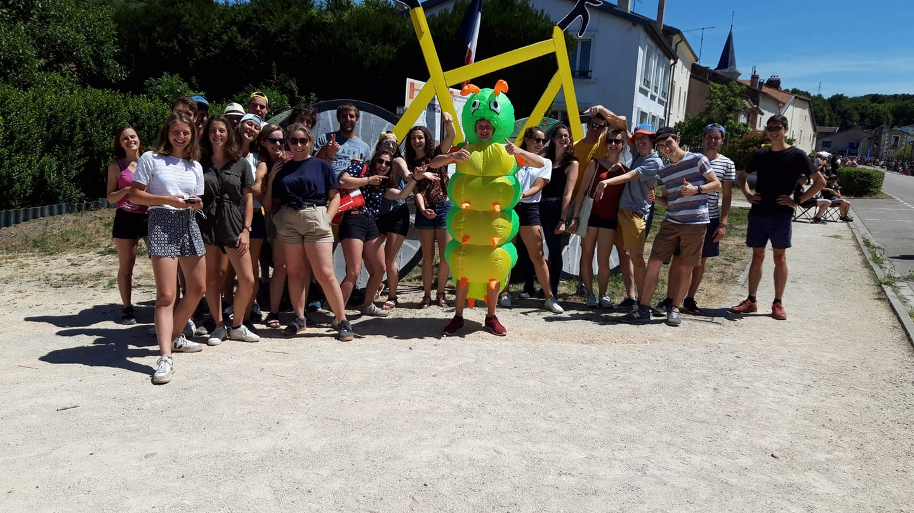

Table des matières
INSCRIPTION CAMP LYCEEN 2020 1
INSCRIPTION CAMP COLLEGIEN 2020 3
AUTORISATION DE DROIT A L’IMAGE 4
FICHE SANITAIRE DE LISAISON 5

Les documents à remplir sont « inscription… » qui correspond à votre souhait, l’autorisation de droit à l’image et la fiche sanitaire.

INSCRIPTION CAMP LYCEEN 2020

Je joins à cette inscription un chèque de 300€ ou 315€ (tarif « coup de pouce » pour le MRJC Oise) à l’ordre du MRJC Oise, afin d’enregistrer l’inscription de mon enfant. Le tarif du camp de doit pas être un frein, nous prenons les bon CAF et MSA, chèques vacances…

Je soussigné.e, (1) père, mère, tuteur:

NOM : Prénom :

Adresse :
Code postal / Ville:
Tél (pendant la durée du camp):
Autorise (1) mon fils/ma fille

Photo

NOM :
Prénom :
Né(e) le :
Lieu de naissance :

- à participer au camp organisé par le MRJC Oise qui aura lieu du 07/07/20 au 21/07/20 à Songeons (60).

- à faire pratiquer à (1) mon fils/ma fille toutes les activités pendant le camp, y compris celle aux activités aquatique et nautique dans les limites de la réglementation,

- à voyager accompagné(e) par l’équipe d’animation jusqu'au lieu du camp, et durant le camp,

- J'autorise le responsable du camp à prendre toutes les mesures indispensables concernant les cas de maladies, d’accident, d’interventions chirurgicales après avis autorisé du corps médical.

- Je m'engage à rembourser le MRJC Oise tous les frais médicaux et frais annexes qui auraient été avancés pour mon enfant.

- Rayer la mention inutile

RENSEIGNEMENTS COMPLEMENTAIRES : (remplir également le „CERFA: fiche sanitaire” ci-joint à rendre avec une photocopie du carnet de vaccination.)

Caisse de sécurité sociale :

Numéro de sécurité sociale des parents :

Fait à :
Le:
Signature:

INSCRIPTION CAMP COLLEGIEN 2020

Je joins à cette inscription un chèque de 200€ ou 215€ (tarif « coup de pouce » pour le MRJC Oise) à l’ordre du MRJC Oise, afin d’enregistrer l’inscription de mon enfant. Le tarif du camp de doit pas être un frein, nous prenons les bon CAF et MSA, chèques vacances…

Je soussigné.e, (1) père, mère, tuteur:

NOM : Prénom :

Adresse :
Code postal / Ville:
Tél (pendant la durée du camp):
Autorise (1) mon fils/ma fille

Photo

NOM :
Prénom :
Né(e) le :
Lieu de naissance :

- à participer au camp organisé par le MRJC Oise qui aura lieu du 10/07/21 au 19/07/20 à Saint Saire (76).

- à faire pratiquer à (1) mon fils/ma fille toutes les activités pendant le camp, y compris celle aux activités aquatique et nautique dans les limites de la réglementation,

- à voyager accompagné(e) par l’équipe d’animation jusqu'au lieu du camp, et durant le camp,

- J'autorise le responsable du camp à prendre toutes les mesures indispensables concernant les cas de maladies, d’accident, d’interventions chirurgicales après avis autorisé du corps médical.

- Je m'engage à rembourser le MRJC Oise tous les frais médicaux et frais annexes qui auraient été avancés pour mon enfant.

- Rayer la mention inutile

RENSEIGNEMENTS COMPLEMENTAIRES : (remplir également le „CERFA: fiche sanitaire” ci-joint à rendre avec une photocopie du carnet de vaccination.)

Caisse de sécurité sociale :

Numéro de sécurité sociale des parents :

Fait à :
Le:
Signature:

AUTORISATION DE DROIT A L’IMAGE

Je, soussigné(e) .......................................................................................................................... demeurant à .................................................................................................................................. représentant légal de l’enfant mineur :...............................................................................................
Né(e) le ..................................... à ....................................

- accepte que les photos de mon enfant mineur soient utilisées par le MRJC Oise dans le cadre de manifestations publiques (montage photo du camp, forums des associations, campagne paquets cadeaux....)

- accepte que les photos de mon enfant soient diffusées sur les réseaux sociaux du MRJC Oise (Facebook, instagram, snapchat) ainsi que sur le site du MRJC (www.mrjc.org)

- autorise l’association MRJC à utiliser l’image de mon enfant prise dans le cadre des activités proposées par le MRJC. En conséquence de quoi et conformément aux dispositions relatives au droit à l’image et au droit au nom, j’autorise l’association MRJC à fixer, reproduire, représenter et communiquer les photographies de mon enfant : revues MRJC, sites Internet, publication dans la presse écrite, reprise pour les campagnes institutionnelles de l’association (calendriers, publicités...) En aucun cas, l’association ne cédera les photos visées à des tiers.

- m’oppose à toute diffusion des photos de mon enfant.

Nombre de cases cochées : ....../4

Je prends en compte que je n’ai à mon tour, pas le droit de diffuser sans autorisation les photos d’enfants du MRJC Oise, photos que je pourrais récupérer sur les réseaux sociaux du MRJC Oise ou sur le site internet du MRJC.
Mes enfants sont avertis qu’ils ne doivent pas diffuser de photos ni d’informations confidentielles sur leur blog/réseaux sociaux ou leur site Internet.

Fait le........................... à ........................

Signature de tous les représentants légaux de l’enfant mineur
(précédées de la mention « lu et approuvé »)

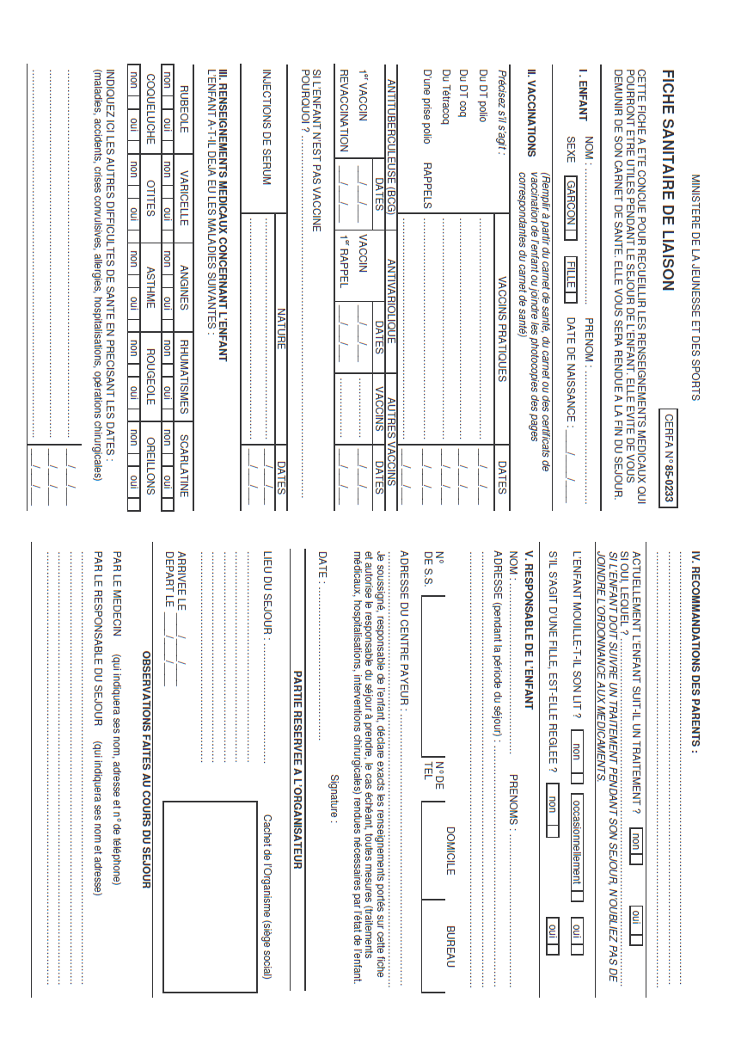
FICHE SANITAIRE DE LISAISON

